Funkcjonowanie pieczy zastępczej, placówek wsparcia dziennego oraz zakładów stacjonarnych pomocy społecznej w województwie mazowieckim w 2020 r.

**W województwie mazowieckim w porównaniu z rokiem poprzednim zmniejszyła się liczba rodzin zastępczych,   
a zwiększyła liczba rodzinnych domów dziecka. Wiecej było placówek instytucjonalnej pieczy zastępczej, natomiast mniej było placówek wsparcia dziennego. Zmniejszyła się także liczba zakładów stacjonarnych pomocy społecznej.**

 0,5%

Wzrost liczby dzieci w rodzinnej pieczy zastępczej w porównaniu z 2019 r.

System rodzinnej i instutucjonalnej pieczy zastępczej zapewnia wychowanie dzieci i młodzieży pozbawionej całkowitego lub częściowego wsparcia ze strony rodziny naturalnej.

Formy pieczy zastępczej

Rodzinna piecza zastępcza

Blisko 53% osób pełniących funkcję rodzinnej pieczy zastępczej było w grupie wiekowej 51–70 lat

W województwie mazowieckim w końcu 2020 r. opiekę nad dziećmi sprawowało 4037 rodzin zastępczych (o 0,2% mniej niż w 2019 r.) i 63 rodzinne domy dziecka (o 6,8% więcej   
w stosunku do 2019 r.). Stanowiły one 11,2% wszystkich placówek rodzinnej pieczy zastępczej   
w Polsce. Wśród rodzin zastępczych rodziny spokrewnione stanowiły 66,2%, rodziny niezawodowe – 29,8%, a rodziny zawodowe – 4,0%. Rodzinną pieczę zastępczą tworzyło 2056 małżeństw oraz 2044 osoby samotne. Najczęściej pełnienia funkcji rodzinnej pieczy zastępczej podejmowały się osoby w wieku 51–70 lat (2152 osoby, tj. 52,5%), natomiast najrzadziej osoby do 21 roku życia (19 osób, tj. 0,5%).

**Tablica 1.** **Rodzinna piecza zastępcza**

Stan w dniu 31 grudnia

|  |  |  |  |  |  |
| --- | --- | --- | --- | --- | --- |
| WYSZCZEGÓLNIENIE | | Ogółem | W tym na wsi | Dzieci w rodzinach | |
| razem | w tym dziewczęta |
| **Rodzinna piecza zastępcza** | 2019 | 4106 | 1304 | 5882 | 2873 |
|  | **2020** | **4100** | **1343** | **5909** | **2961** |
| Rodziny zastępcze | | 4037 | 1318 | 5479 | 2735 |
| spokrewnione | | 2672 | 780 | 3404 | 1699 |
| niezawodowe | | 1202 | 443 | 1559 | 812 |
| zawodowe | | 117 | 72 | 387 | 163 |
| zawodowe specjalistyczne | | 13 | 6 | 27 | 11 |
| zawodowe pełniące funkcję pogotowia  rodzinnego | | 33 | 17 | 102 | 50 |
| Rodzinne domy dziecka | | 63 | 25 | 430 | 226 |

**Wykres 1. Osoby prowadzące rodzinną pieczę zastępczą według grup wieku w 2020 r.**

Stan w dniu 31 grudnia

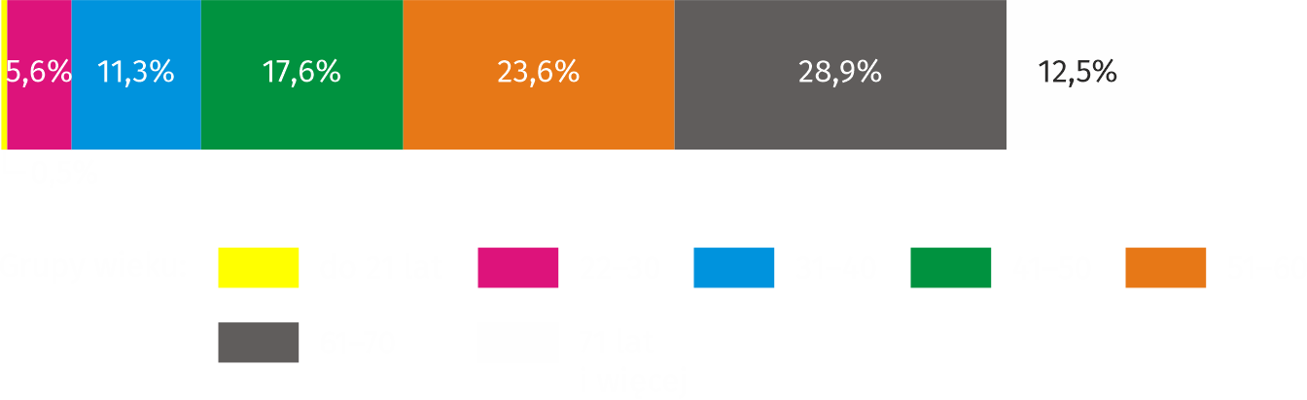

Wśród dzieci korzystających z rodzinnych form opieki, 565 posiadało orzeczenie   
o niepełnosprawności

W rodzinnej pieczy zastępczej w ostatnim dniu roku przebywało 5909 dzieci (w tym 79,9% to osoby do 18 roku życia). Ich liczba w porównaniu z rokiem poprzednim zwiększyła się   
o 0,5%. Najliczniejszą grupę stanowili wychowankowie w wieku 7–13 oraz 14–17 lat (odpowiednio 34,4% i 27,8%). Po raz pierwszy w swoim życiu do rodzinnej pieczy zastępczej trafiło 818 dzieci. Spośród wszystkich osób objętych opieką, 565 posiadało orzeczenie o niepełnosprawności, a 395 było sierotami.

**Wykres 2. Struktura dzieci w rodzinnej pieczy zastępczej według grup wieku w 2020 r.**

Stan w dniu 31 grudnia

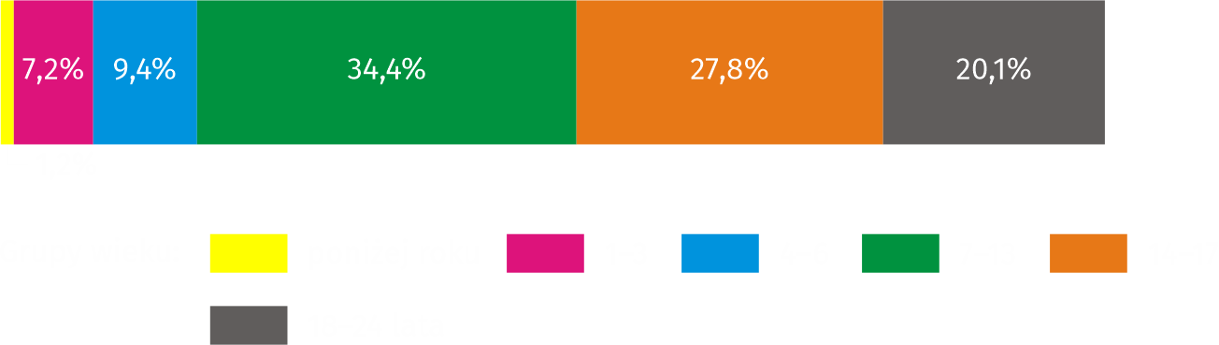

Biorąc pod uwagę liczbę dzieci do 18 roku życia przebywających w rodzinnej pieczy zastępczej na 1000 dzieci w tym samym wieku, najwyższy wskaźnik odnotowano w powiecie żyrardowskim (11,9), a najniższy w powiecie szydłowieckim (2,3).

**Mapa 1. Dzieci do 18 roku życia przebywające w rodzinnej pieczy zastępczej na 1000 dzieci w tym samym wieku w 2020 r.**

Stan w dniu 31 grudnia

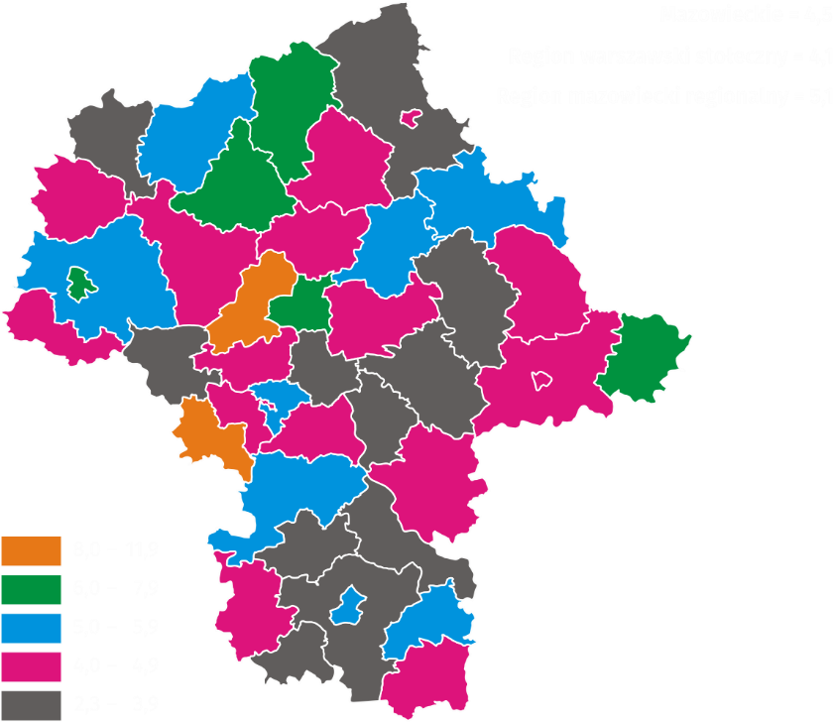

W ciągu 2020 r. rodzinną pieczę zastępczą opuściło 528 dzieci do 18 roku życia, tj. o 2,8% mniej niż rok wcześniej. Największą grupę (33,1%) stanowili wychowankowie, którzy powrócili do rodzin naturalnych. Wśród opuszczających rodzinną pieczę zastępczą było 374 pełnoletnich wychowanków, tj. o 6,3% mniej niż w 2019 r. Spośród nich 257 usamodzielniło się, w tym 235 założyło własne gospodarstwo domowe, a 14 powróciło do rodziny naturalnej lub krewnych.

**Instytucjonalna piecza zastępcza**

Blisko 68% wszystkich   
miejsc w placówkach opiekuńczo-wychowawczych, to miejsca w placówkach socjalizacyjnych

Na terenie województwa mazowieckiego w końcu 2020 r. funkcjonowały 132 placówki instytucjonalnej pieczy zastępczej, z tego 131 placówek opiekuńczo-wychowawczych (więcej o 4 niż   
w 2019 r.) oraz 1 interwencyjny ośrodek preadopcyjny.

**Tablica 2.** **Instytucjonalna piecza zastępcza według typu placówki**

Stan w dniu 31 grudnia

|  |  |  |  |  |  |
| --- | --- | --- | --- | --- | --- |
| WYSZCZEGÓLNIENIE | | Placówki | Miejsca | Wychowankowie | |
| ogółem | w tym sieroty i półsieroty |
| **Instytucjonalna piecza zastępcza** | 2019 | 128 | 1906 | 1803 | 404 |
|  | **2020** | **132** | **1811** | **1646** | **399** |
| Placówki opiekuńczo-wychowawcze | | 131 | 1791 | 1624 | 399 |
| socjalizacyjne | | 84 | 1216 | 1140 | 278 |
| interwencyjne | | 6 | 120 | 99 | 12 |
| specjalistyczno-terapeutyczne | | 1 | 28 | 31 | 5 |
| rodzinne | | 32 | 221 | 182 | 50 |
| inne a | | 8 | 206 | 172 | 54 |
| Interwencyjne ośrodki preadopcyjne | | 1 | 20 | 22 | – |

a Łączące zadania placówek interwencyjnych, socjalizacyjnych i specjalistyczno-terapeutycznych.

Placówki instytucjonalnej pieczy zastępczej stanowiły 11,0% wszystkich placówek tego typu   
w Polsce.

Wśród ogółu placówek opiekuńczo-wychowawczych przeważały placówki socjalizacyjne 64,1% oraz placówki rodzinne 24,4%.

Łączna liczba miejsc w instytucjonalnej pieczy zastępczej wyniosła 1811, w tym w placówkach opiekuńczo-wychowawczych 1791. Liczba placówek instytucjonalnej pieczy zastępczej w porównaniu z rokiem poprzednim zwiększyła się o 3,1%, natomiast liczba miejsc zmniejszyła się o 5,0%.

W placówkach instytucjonalnej pieczy zastępczej, w ostatnim dniu roku, przebywało 1646 wychowanków, a w samych placówkach opiekuńczo-wychowawczych 1624. Wśród placówek opiekuńczo-wychowawczych najwięcej wychowanków – 70,2% przebywało w placówkach socjalizacyjnych, a najmniej – 1,9% w placówkach specjalistyczno-terapeutycznych. Podobnie jak w latach poprzednich, w placówkach instytucjonalnej pieczy zastępczej, umieszczono więcej chłopców (846) niż dziewcząt (800).

**Wykres 3. Struktura wychowanków placówek instytucjonalnej pieczy zastępczej według grup wieku w 2020 r.**

Stan w dniu 31 grudnia

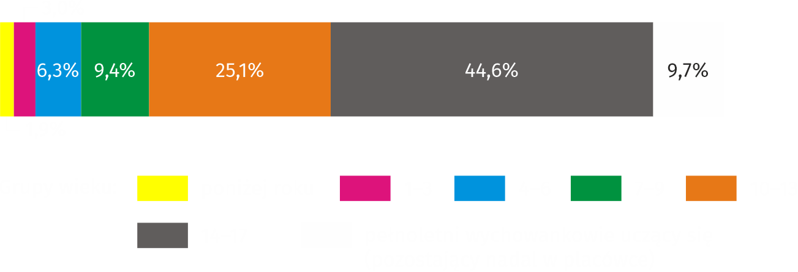

Najliczniejszą grupę wychowanków stanowiły dzieci w wieku 14–17 lat

Najliczniejszą grupę (734 podopiecznych) stanowiły osoby w wieku 14–17 lat, a najmniej liczną (32 dzieci) najmłodsza grupa wiekowa poniżej 1 roku życia. W placówkach instytucjonalnej pieczy zastępczej przebywało również 160 pełnoletnich wychowanków kontynuujących naukę.

Wśród wychowanków placówek instytucjonalnej pieczy zastępczej – 75,8% posiadało obydwoje rodziców. Jedynie 3,8% dzieci było sierotami, a 20,5% półsierotami. Osoby niepełnosprawne stanowiły 11,5% wszystkich podopiecznych, a 15,1% chorujący przewlekle, których choroba trwała sześć miesięcy lub dłużej.

**Wykres 4. Struktura wychowanków do 18 roku życia według powodów opuszczenia placówek   
instytucjonalnej pieczy zastępczej w 2020 r.**

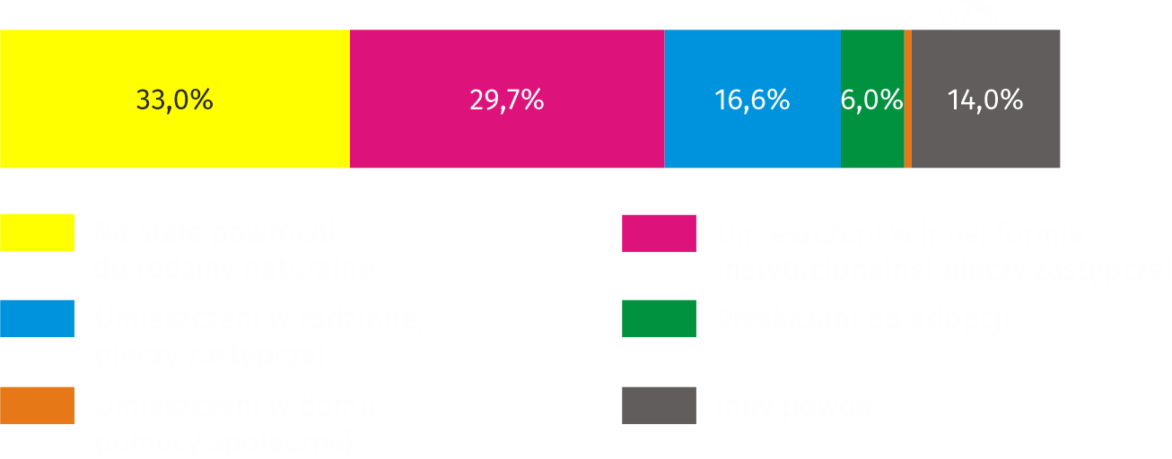

W ciągu 2020 r. placówki instytucjonalnej pieczy zastępczej opuściło z różnych powodów 536 wychowanków do 18 roku życia. Najwięcej z nich (33,0%) powróciło do rodzin naturalnych.

Wśród 243 pełnoletnich wychowanków, którzy w ciągu 2020 r. opuścili placówki, 120 założyło własne gospodarstwo domowe, a 96 powróciło do rodzin naturalnych.

Placówki instytucjonalnej pieczy zastępczej w swojej działalności wspierane były pracą 79 wolontariuszy, spośród których 38 pracowało w placówkach opiekuńczo-wychowawczych.

**Placówki wsparcia dziennego**

Ponad 68% wszystkich miejsc w placówkach wsparcia dziennego, to miejsca w placówkach opiekuńczych

W województwie mazowieckim w końcu 2020 r. opiekę dzienną zapewniało 278 placówek wsparcia dziennego (o 4 mniej niż w 2019 r.) prowadzone w formie opiekuńczej, specjalistycznej, pracy podwórkowej lub w połączonych formach. Stanowiły one 10,2% wszystkich placówek wsparcia dziennego w całym kraju.

Placówki te dysponowały 8096 miejscami, w tym najwięcej (68,3%) znajdowało się w placówkach opiekuńczych. W ciągu 2020 r. z pomocy placówek wsparcia dziennego skorzystało 9473 podopiecznych, w tym 6177 (65,2% ogółu korzystających) z placówek opiekuńczych.

**Tablica 3.** **Placówki wsparcia dziennego według typu placówki**

Stan w dniu 31 grudnia

|  |  |  |  |  |  |
| --- | --- | --- | --- | --- | --- |
| WYSZCZEGÓLNIENIE | | Placówki | Miejsca | Korzystający | |
| ogółem | w tym niepełnosprawni |
| **OGÓŁEM** | 2019 | 282 | 8518 | 7917 | 411 |
|  | **2020** | **278** | **8096** | **6956** | **402** |
| Opiekuńcze | | 188 | 5527 | 4633 | 113 |
| Specjalistyczne | | 45 | 1272 | 1046 | 205 |
| Pracy podwórkowej | | 8 | 135 | 129 | – |
| W połączonych formach | | 37 | 1162 | 1148 | 84 |

Osoby pracujące z dziećmi były wspierane przez 254 wolontariuszy w placówkach opiekuńczych, 158 – w specjalistycznych, 81 – w połączonych formach i 8 – w pracy podwórkowej.

**Stacjonarne zakłady pomocy społecznej**

W ciągu 2020 r. w stacjonarnych zakładach pomocy społecznej przebywało 22251 mieszkańców

W województwie mazowieckim w końcu 2020 r. funkcjonowało 281 stacjonarnych zakładów pomocy społecznej (o 7 mniej niż w końcu 2019 r.) oraz 4 filie. Z ogólnej liczby zakładów 37,7% stanowiły domy pomocy społecznej, 37,4% – placówki zapewniające całodobową opiekę osobom niepełnosprawnym, przewlekle chorym lub osobom w podeszłym wieku, działające na podstawie przepisów o działalności gospodarczej lub statutowej, 16,4% – noclegownie i schroniska dla bezdomnych, 3,2% – domy dla matek, 1,8% – rodzinne domy pomocy i 3,6% – pozostałe niezaklasyfikowane do powyższych kategorii. Stacjonarne zakłady pomocy społecznej (łącznie z filiami) miały do dyspozycji 17052 miejsca (spadek w porównaniu z 2019 r. o 541, tj. o 3,1%). Podobnie, jak w latach poprzednich, domy pomocy społecznej posiadały największą liczbę miejsc (9941, tj. 58,3% ogółu).

**Wykres 5. Struktura mieszkańców stacjonarnych zakładów pomocy społecznej według grup wieku   
w 2020 r.**

Stan w dniu 31 grudnia

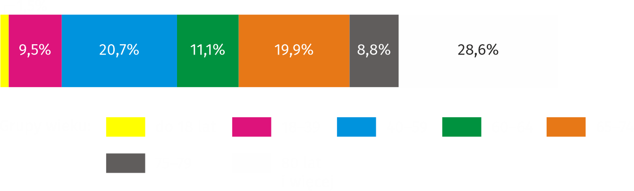

Według stanu z końca roku, we wszystkich zakładach przebywało 14956 mieszkańców (o 9,6% mniej niż rok wcześniej), wśród których 51,5% stanowiły kobiety. Pod względem struktury według wieku, najliczniejszą grupę stanowiły osoby co najmniej 60 letnie – 68,4%, a najmniej liczna była grupa osób młodych (do 18 roku życia), stanowiąca 1,5% ogółu mieszkańców. Wśród pensjonariuszy stacjonarnych zakładów pomocy społecznej najwięcej z nich przebywało w placówkach dla osób w podeszłym wieku (5155 osób), a następnie w placówkach dla osób przewlekle psychicznie chorych (2961 osób), najmniej zaś w placówkach dla osób niepełnosprawnych fizycznie (36 osób).

**Mapa 2. Mieszkańcy stacjonarnych zakładów pomocy społecznej na 1000 ludności w 2020 r.**

Stan w dniu 31 grudnia

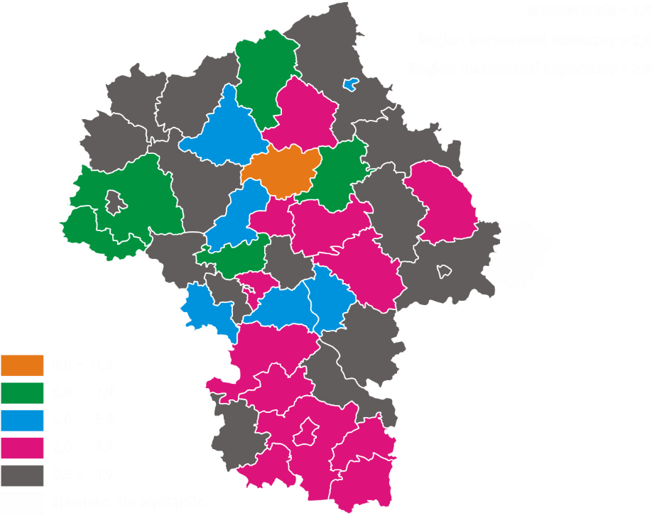

Wśród powiatów województwa mazowieckiego najwięcej mieszkańców przebywało w placówkach zlokalizowanych na terenie m.st. Warszawy i powiatu piaseczyńskiego, a najmniej – powiatów ostrowskiego, żuromińskiego i sierpeckiego. Biorąc pod uwagę liczbę mieszkańców stacjonarnych zakładów pomocy społecznej na 1000 ludności, to wskaźnik ten był najwyższy w powiecie pułtuskim (11,5), a najniższy w powiatach ostrowskim (0,5) i ostrołęckim (0,8). Warto zaznaczyć, że w powiecie łosickim nie odnotowano stacjonarnych zakładów pomocy społecznej.

Na umieszczenie w stacjonarnych zakładach pomocy społecznej oczekiwało 716 osób. Najwięcej   
z nich oczekiwało na miejsce w domach pomocy społecznej – 76,4% ogółu oczekujących. Większość mieszkańców, tj. 82,8% przynajmniej w części uczestniczyła w finansowaniu swojego pobytu, pokrywając koszty z dochodów własnych. Wśród nich zaledwie 7,8% pokrywało koszty w pełnej wysokości. Dla 8,7% mieszkańców pobyt w całości opłacała rodzina, a dla 5,4% gmina lub budżet państwa.

W ciągu 2020 r. w stacjonarnych zakładach pomocy społecznej przebywało 22251 osób. Co szósty mieszkaniec tych zakładów zachorował na COVID–19. Spośród 3724 osób, u których zdiagnozowano koronawirusa, aż 68,7% to mieszkańcy domów pomocy społecznej.

W przypadku cytowania danych Głównego Urzędu Statystycznego prosimy o zamieszczenie informacji: „Źródło danych GUS”, a w przypadku publikowania obliczeń dokonanych na danych opublikowanych przez GUS prosimy o zamieszczenie informacji: „Opracowanie własne na podstawie danych GUS”.

|  |  |
| --- | --- |
| Opracowanie merytoryczne:  **Urząd Statystyczny w Warszawie** **Dyrektor Zofia Kozłowska**Tel: 22 464 23 15 | Rozpowszechnianie: **Centrum Informacji Statystycznej** **Marcin Kałuski**Tel: 22 464 20 91**e-mail:** [**m.kaluski@stat.gov.pl**](mailto:m.kaluski@stat.gov.pl) |

|  |  |  |
| --- | --- | --- |
| **Obsługa mediów**  **tel.:** 22 464 20 91  **e-mail:** [**m.kaluski@stat.** **gov.pl**](mailto:m.kaluski@stat.%20gov.pl) |  | [warszawa.stat.gov.pl](https://warszawa.stat.gov.pl/) |
|  | [@Warszawa_STAT](https://twitter.com/Warszawa_STAT) |
|  |  |



**Powiązane opracowania**

[Pomoc społeczna i opieka nad dzieckiem i rodziną w 2019 r.](https://stat.gov.pl/obszary-tematyczne/warunki-zycia/ubostwo-pomoc-spoleczna/pomoc-spoleczna-i-opieka-nad-dzieckiem-i-rodzina-w-2019-roku,10,11.html)

**Temat dostępny w bazach danych**

[Baza BDL –> Ochrona zdrowia, opieka społeczna i świadczenia na rzecz rodziny](https://bdl.stat.gov.pl/BDL/dane/podgrup/temat)

**Ważniejsze pojęcia dostępne w słowniku**

[Dom pomocy społecznej](https://stat.gov.pl/metainformacje/slownik-pojec/pojecia-stosowane-w-statystyce-publicznej/1353,pojecie.html?pdf=1)

[Dom dla matek z małoletnimi dziećmi i kobiet w ciąży](https://stat.gov.pl/metainformacje/slownik-pojec/pojecia-stosowane-w-statystyce-publicznej/1920,pojecie.html?pdf=1)

[Placówka typu interwencyjnego](https://stat.gov.pl/metainformacje/slownik-pojec/pojecia-stosowane-w-statystyce-publicznej/1355,pojecie.html?pdf=1)

[Placówka typu rodzinnego](https://stat.gov.pl/metainformacje/slownik-pojec/pojecia-stosowane-w-statystyce-publicznej/1388,pojecie.html?pdf=1)

[Placówka typu socjalizacyjnego](https://stat.gov.pl/metainformacje/slownik-pojec/pojecia-stosowane-w-statystyce-publicznej/1354,pojecie.html?pdf=1)

[Placówka typu specjalistyczno-terapeutycznego](https://stat.gov.pl/metainformacje/slownik-pojec/pojecia-stosowane-w-statystyce-publicznej/3066,pojecie.html?pdf=1)

[Placówka łącząca zadania placówek](https://stat.gov.pl/metainformacje/slownik-pojec/pojecia-stosowane-w-statystyce-publicznej/1358,pojecie.html?pdf=1)

[Placówka wsparcia dziennego](https://stat.gov.pl/metainformacje/slownik-pojec/pojecia-stosowane-w-statystyce-publicznej/1357,pojecie.html?pdf=1)

[Rodzina zastępcza](https://stat.gov.pl/metainformacje/slownik-pojec/pojecia-stosowane-w-statystyce-publicznej/1356,pojecie.html?pdf=1)

[Rodzinny dom pomocy](https://stat.gov.pl/metainformacje/slownik-pojec/pojecia-stosowane-w-statystyce-publicznej/1933,pojecie.html?pdf=1)